No. | CONCEPTO | DESCRIPCIÓN
011/2020 | Lugar | Morelia, Michoacán
011/2020 | Nombre y cargo | Elizabeth Velasco Aragón, Técnico en Comunicación
011/2020 | Costo | Alimentos: $ 398.00 (trescientos noventa y ocho pesos 00/100 m.n.)  Costo total: $ 398.00 (trescientos noventa y ocho pesos 00/100 m.n.)
011/2020 | Itinerario | Salida de la ZMG: 23 de enero de 2020 / 7:30 hrs  Llegada al estado de Morelia: 23 de enero del 2020 / 10:30 hrs  Salida del estado de Morelia: 23 de enero del 2020 / 14:30 hrs  Llegada a la ZMG: 23 de enero del 2020 / 18:30 hrs
011/2020 | Agenda | 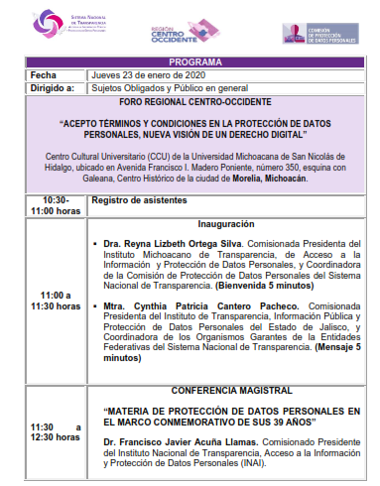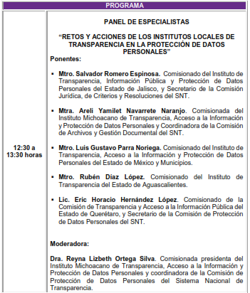
011/2020 | Resultados | Se tomaron las fotografías del evento, mismas que fueron publicadas en las diferentes redes sociales del ITEI, donde se da cuenta de la participación de la Comisionada Presidente Cynthia Cantero Pacheco, en su calidad de Coordinadora de Organismos Garantes del Sistema Nacional de Transparencia.

